МИНИСТЕРСТВО СЕЛЬСКОГО ХОЗЯЙСТВА РОССИЙСКОЙ ФЕДЕРАЦИИ ФГБУ «Россельхозцентр»
Филиал ФГБУ «Россельхозцентр» по Кабардино-Балкарской Республике
СИГНАЛИЗАЦИОННОЕ СООБЩЕНИЕ РОССЕЛЬХОЗЦЕНТРА
№ 8 от 23 апреля 2024г.
Адрес: 360017 г. Нальчик, ул. Балкарская 100; e-mail: rsc007@mail.ru
Красногрудая пьявица
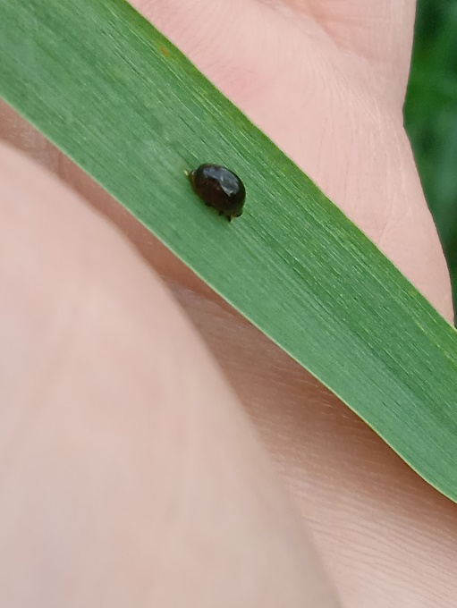
В результате проведенного фитосанитарного мониторинга на выявление вредителей озимых зерновых колосовых культур обнаружено отрождение личинок красногрудой пьявицы.
Имаго и личинки скелетируют листья овса, ячменя, твердых сортов яровой и озимой пшеницы, ржи, кукурузы, риса, а также многих луговых и дикорастущих злаков. Причиняет сильный вред при массовом размножении. Экономический порог вредоносности (ЭПВ) в фазе кущения составляет 40-50 жук/кв.м, в фазе выхода в трубку - колошения составляет 0,5 личинок на стебель или 10-15% повреждения листовой поверхности.
В связи с этим сельхозтоваропроизводителям всех форм собственности рекомендуется систематически осматривать свои посевы. В случае необходимости провести защитные мероприятия препаратами согласно списку пестицидов и агрохимикатов разрешенных к применению на территории Российской Федерации в 2024 году.

Так же необходимо соблюдать агротехнические мероприятия:
- Соблюдение севооборота.
- Тщательная уборка предыдущей колосовой зерновой культуры.
- Лущевка стерни.
- Глубокая вспашка почвы.
- Дополнительная культивация.
Важно!
Применение пестицидов и агрохимикатов в сельскохозяйственном производстве проводится только после предварительного обследования сельскохозяйственных угодий (посевов). Строго соблюдать регламент применения, правила личной гигиены и техники безопасности.
По вопросам проведения обследований, обработок, консультаций в области защиты растений обращаться в Баксанский отдел филиала ФГБУ «Россельхозцентр» по КБР по адресу г. Баксан, ул. Карачаева, 105. Тел.: 2-16-29.
Л. Сабанчиева
Ведущий специалист по защите растений
Баксанского отдела ФГБУ
«Россельхозцентр» по КБР

